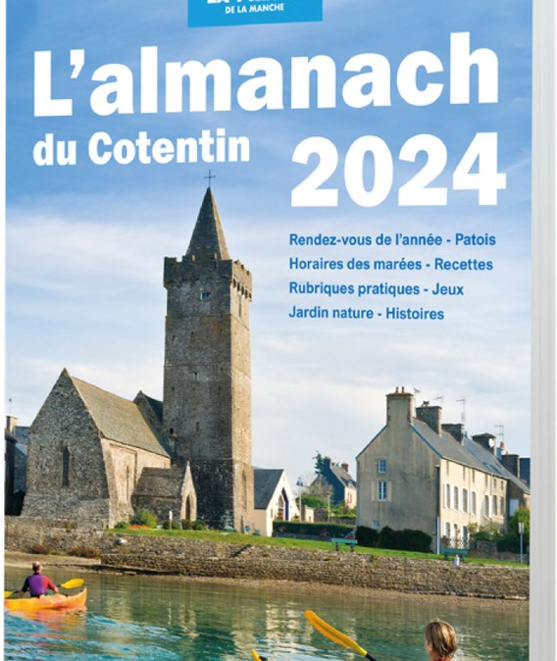

ALMANACH DU COTENTIN 2024

Port-Bail-Sur-Mer est à l'honneur dans l'Almanach du Cotentin 2024 de la Presse de la Manche. Une photo de notre charmante commune est diffusée dans tous les kiosques et les bureaux de tabac de la région. Aviez-vous remarqué ?

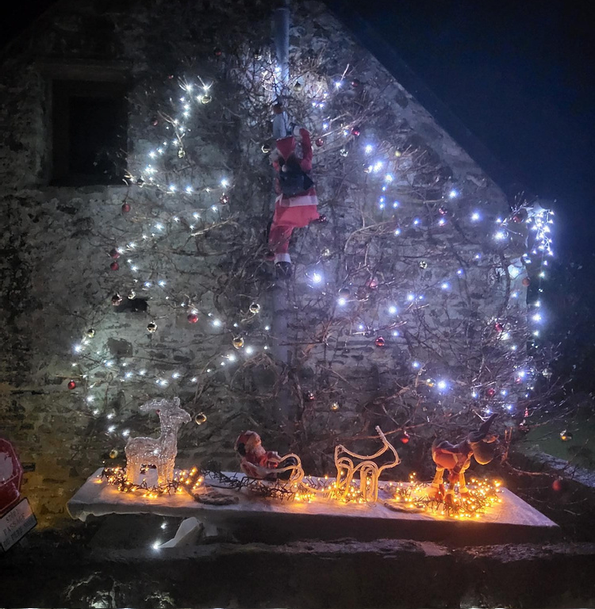

MAISONS ILLUMINÉES

Comme chaque année, beaucoup de maisons ont été illuminées pour participer au concours organisé par la Mairie. Le choix n’a pas été

facile pour le jury et cette année c’est une

maison de Denneville qui a reçu le premier prix.

CONCOURS DU MAGAZINE “PHOTO”

Teddy Boudier fait partie, pour la deuxième année consécutive, des 382 gagnants de ce concours (sur 15 587 participants). Nous sommes fiers de ses réalisations et nous le félicitons.

MÉDIATHÈQUE SERVICE DE PORTAGE

Vous aimez lire ou écouter de la musique mais vous ne pouvez pas vous déplacer. Il existe un service gratuit de portage à domicile. Contacter la médiathèque au

02 33 04 32 86. Nos bénévoles se feront un plaisir de venir vous rendre visite à domicile, avec les livres ou CD que vous aurez choisis.

Directrice de la publication : Frédérique Boury Rédactrice : Marie Christine Lafargue

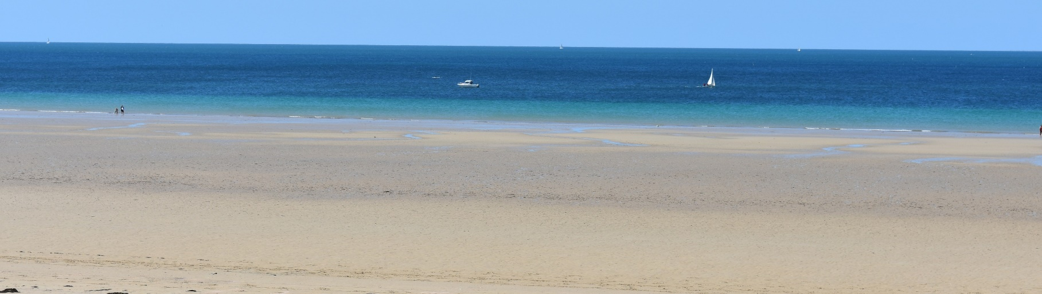

D

**N°6**

E

L

A

M

A

I

R

I

E

I

N

F

O

L

E

T

T

R

E

[m-c.lafargue@portbail.fr](mailto:m-c.lafargue@portbail.fr)

10 j anvier 2024 N° 6

IPNS Ne pas jeter sur la voie publique

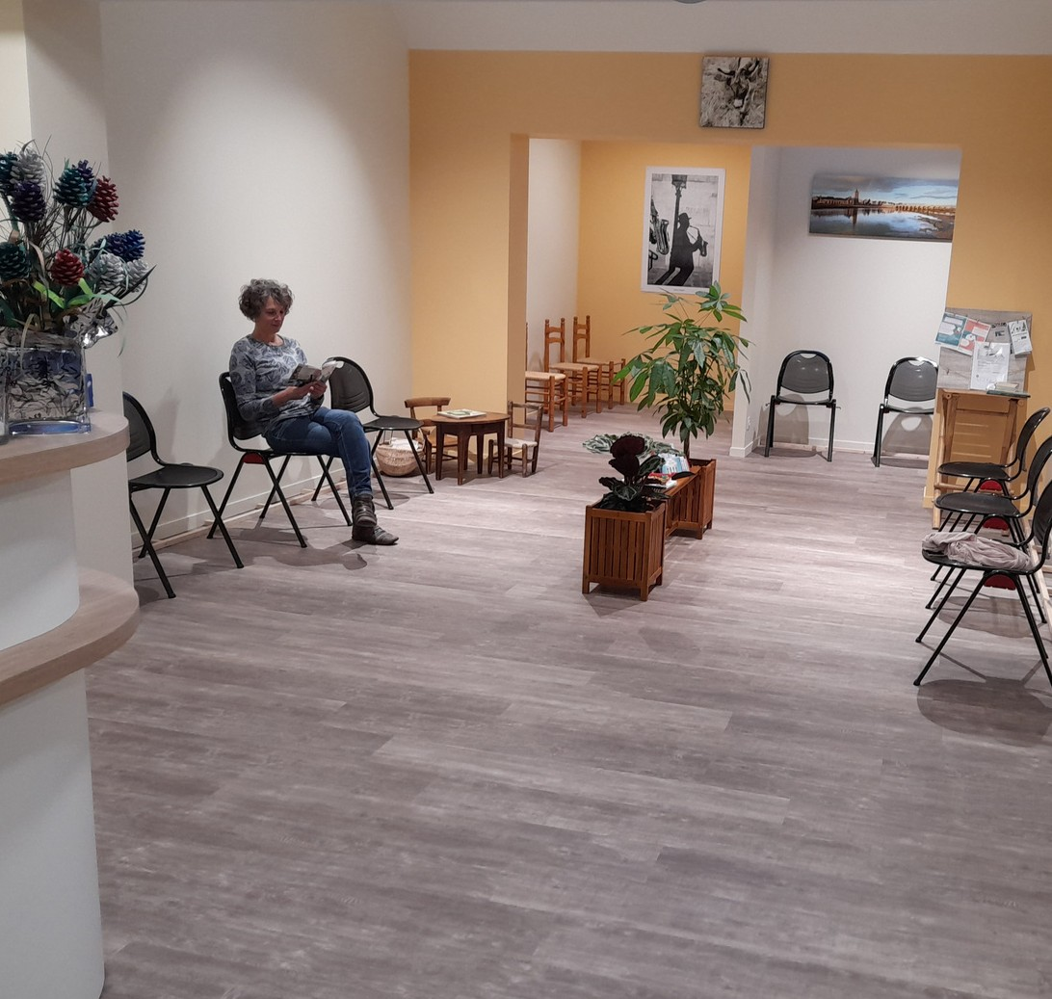

RÉNOVATION DU CABINET MÉDICAL

Après huit mois de travaux, le cabinet médical de la rue de Grouville à Portbail s’est rénové et agrandi pour permettre à l’équipe actuelle (constituée de 3 médecins, une sage-femme et une infirmière) d’envisager l’accueil de nouveaux professionnels de santé dans les mois qui viennent et d’accueillir sa patientèle dans les meilleures conditions.

Prise de rendez-vous le matin de 8h à 12h du lundi au vendredi.Tél: 02 33 04 82 13

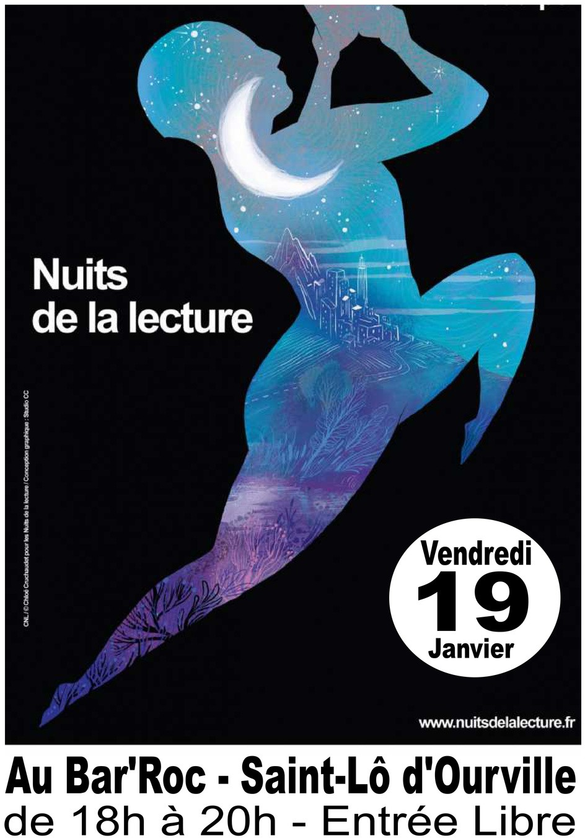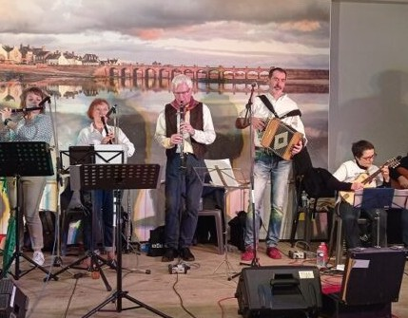

LES NUITS DE LA LECTURE

Dans le cadre des Nuits de la Lecture, événement national, sur le thème du corps cette année, lectures à voix haute par des intervenants de Lectures en Cotentin, Eloquentia Cherbourg, l’Horizon des Événements, la médiathèque et la Commission Culture de Port-Bail-Sur-Mer. Ouvert à tous ceux qui souhaitent écouter et/ou lire .

Au Bar’Roc à Saint-Lô d’Ourville le 19 janvier de 18h à 20 h.

BAL FOLK AVEC LES GOUBLINS ET LE GROUPE “EN AVANT TROIS”

Pour bien débuter l'année 2024, venez danser le samedi 20 janvier à la salle polyvalente de PortBail. Nos danseurs seront présents pour vous apprendre des pas de danse et passer un moment agréable.

Salle polyvalente. Prix d’entrée 7€.

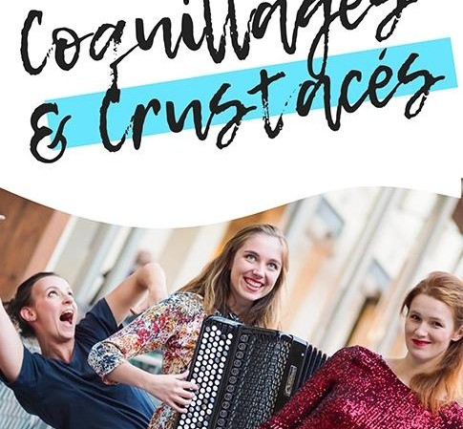

CONCERT “COQUILLAGES ET CRUSTACÉS”

Le 16 février la Commission Culturelle de la Mairie vous invite à un concert, duo chant/danse qui devient trio avec l’accordéoniste, pour vous emmener dans une fantaisie contagieuse.

Salle polyvalente. Prix d’entrée 7€.